Préparation d’une activité pédagogique
Mathématiques : Géométrie : La symétrie

Nom, Prénom : Hendrickx Lune  Classe : 2PP B  Date de l’activité : 12,23 et 26 février  Durée de l’activité : 3h | Ecole de Stage : Ecole Libre Gilly Sart-Allet  Maitre de Stage : Nathalie Tourneur  Classe : 5-6p  Nombre d’élèves : 18

1-Discipline-Objet d’apprentissage
Mathématiques : Solide et figures : Symétrie orthogonale et centrale
2-Compétence visée
Socles de compétences :
Page 29. 3.2.3. Dégager des régularités, des propriétés, argumenter - Dans un contexte de pliage, de découpage, de pavage et de reproduction de dessins, relever la présence de régularités. Reconnaitre la présence d’un axe de symétrie.

Programme :
Page 203
1149 : Déplacer des objets les uns par rapport aux autres dans l’espace et déplacer ou retourner dans le plan (transformations du plan).
1156 : En observant les positions initiales et finales de deux figures planes de même grandeur, exprimer le mouvement de l’une par rapport à l’autre (à l’aide du transparent) :
-glissement (sens de la translation) :
-pivotement (sens de la rotation) :
-retournement (symétrie orthogonale).

3-Fiche matière : voir annexe

4-Objectif(s) d’apprentissage
A la fin de la séquence, tous les élèves seront capables de repérer et tracer le(s) axes de symétrie d’une figure et de compléter une figure en miroir de l’autre côté de son axe de symétrie.
5-Modalité d’évaluation prévue
Sommative : voir évaluation
6-Organisation
-Spatiale : Habituelle : bancs en îlots
-Matérielle :
-Papiers calques
-Miroirs
-Jeu des cubes
-Marqueurs Velléda
-Matériel scolaire habituel
-Jeu des 7 différences + correctif X 5
-Messages codés X5
-Du tableau noir : Synthèse notée au fur et à mesure au TN
-Humaine : pour les ateliers : 3 groupes de 4 et deux groupes de trois
7-Déroulement de l’/des activité(s) :
- Découvrir la symétrie (par groupe de 3 ou 4 – 1h)
I dit : « A présent je vous propose de faire des jeux. Il y a 5 ateliers, un par table. »
I les montre du doigt.
« Par groupes de 3 ou 4, vous allez passer d’atelier en atelier et changer d’atelier quand je vous le dirai. «
I explique chaque consigne avant de laisser les enfants jouer.
Les ateliers tournent environ toutes les 10 min)

  - Repérer les dissymétries
I montre une des feuilles du jeu des 7 erreurs.
I : « Qu’est-ce qu’on a ici ? »
RA : Deux images qui sont les mêmes ?
I : Et que va-t-on devoir en faire ? »
RA : Repérer les différences entre les deux.
I : « Et, pour chaque atelier, je ne laisse pas mes feuilles, sinon les groupes suivants auront les réponses. »
Lors de cet atelier, les enfants prennent une feuille par enfant dans un des tas (il y a plusieurs planches) et en cherchent les erreurs. Les réponses se trouvent sur la feuille corrective. S’ils ont fini plus tôt, ils peuvent prendre un autre jeu.
Point(s) matière :
-Dissymétries

  - Compléter une symétrie par le dessin
I dit : « Ici vous avez une grille sur laquelle se trouvent une figure et une ligne. A votre avis, qu’allez-vous devoir faire ? »
RA : Reproduire la même figure de l’autre côté de la barre.
I : « Et pour vérifier si la figure est correctement reproduite, vous avez du papier calque. Une fois que ma figure est tracée, je prends une feuille de papier calque que je pose sur ma grille. Je repasse sur la figure et sur la ligne puis je plie la feuille calque sur la ligne et je repasse à nouveau sur la figure. Quand je déplie la feuille calque, j’ai ma figure reproduite. Si sur la feuille en dessous on a la même chose que sur la feuille calque, c’est bon. Si ce n’est pas le cas il faut essayer de comprendre ce qui n’a pas été. Vous pouvez m’appelez si vous ne comprenez pas. »
I fait la démonstration devant les E pendant qu’elle explique.
Les E qui ont fini plus vite peuvent compléter une autre symétrie.
Point(s) matière :
-Compléter une symétrie
-Distances de l’axe égale pour les deux figures en miroir

  - Tracer des axes de symétrie
I dit : « Ici, c’est très simple, vous avez des images qu’on vous demande de couper en deux moitiés égales. Ça veut dire que si je pliais en deux les images là ou vous avez tracé la ligne, les deux dessins devraient se superposer exactement. Pour vérifier, une fois de plus, je peux me servir du papier calque. »
Point(s) matière :
-Les axes de symétries
-Repérer et tracer des axes de symétries
-Possibilités de plusieurs axes de symétrie
-Possibilité de plusieurs orientation (verticale, horizontale, oblique) d’axes

  - Décoder un message à l’aide d’un miroir
I dit : « Pour celui-ci, j’ai un message qui est illisible, je vous demande de trouver le moyen de le décoder et de réécrire le texte. »
Il y a un miroir et d’autres objets : de la sorte, il sera plus compliqué pour les élèves de comprendre quel outil utiliser.
Point(s) matière :
-Caractère de réversibilité de la symétrie

  - Compléter une symétrie à l’aide de solides
I dit : « Dans cet atelier, j’ai des cubes. Une personne du groupe va prendre la moitié des cubes et les placer de façon à former un morceau de forme. Ensuite, une autre personne va chronométrer avec un téléphone pendant qu’une troisième personne essaye de compléter l’autre moitié de la figure. Ensuite, on tourne et les rôles s’inversent. Compris ? »
Au besoin, I attribue les rôles elle-même.

- Opérer une métacognition sur les ateliers vécus précédemment (collectif -30 min)
I dit : « Tous les ateliers que vous venez de vivre, qu’ont-ils en commun ? »
RA : Ils tournent autour de deux images qui se ressemblent/ en miroir.
I : « Lorsqu’on a ainsi, une forme, une image qu’on peut séparer en deux de manières égales, on appelle ça une symétrie. »
I écrit « Symétrie » au TN.
I : « Dans cet atelier (I montre l’atelier 1.3), que deviez-vous faire ? »
RA : Tracer une ligne qui sépare l’image en deux parties égales.
I : « Cette ligne s’appelle un axe de symétrie. Est-ce que vous traciez tous dans le groupe le même axe ? »
RA : Non, parfois on traçait des axes différents.
I : « Donc ça veut dire que parfois une même figure a plusieurs axes de symétrie. C’est-à-dire qu’on peut la découper en deux parties égales de plusieurs façons. Et aussi qu’un axe peut être vertical, … »
RA : Horizontal et oblique.
I : « Et dans cet atelier (1.2) qu’avez-vous dû faire ? »
RP : Dessiner la même chose.
I : « La même chose ? Dans l’atelier du message secret vous deviez recopiez la même chose ? »
RA : Non, l’inverse.
I : « Ha ! Et avec le papier calque c’était la même chose ou c’était l’inverse ? »
RA : L’inverse.
Au besoin I montre sur l’un des calques fait par les E qu’on n’a pas fait « glisser » la forme, on l’a retournée.
I : « Une symétrie c’est comme un miroir : des deux côtés de l’axe de symétrie la forme est inversée. »
I désigne l’atelier 1.1.
I : « Et ici, est-ce qu’on avait des symétries ? »
RA : Non, ce n’était pas la même chose des deux côtés : il y avait des différences.
I prend un calque d’un élève qui s’est trompé et a fait la même figure mais pas à bonne distance de l’angle. Elle demande à l’E qui l’a fait :
I : « est ce que tu avais une symétrie ici ? »
RA : Non.
I : « Qu’est ce qui n’a pas été ? Quelle est la différence entre ta version sur le papier et ta version sur le calque ? »
RA : Ma forme sur papier n’est pas à la même distance de l’axe de symétrie que la forme de l’autre côté de l’axe.
Au besoin, I aiguille avec des questions ciblées (ex : Est-ce que ta forme est à la même distance de l’axe de symétrie que celle qui est déjà dessinée ?)
I : « Du coup, pour avoir une symétrie, que faut-il ? »
RA : Que les deux formes soient à la même distance de l’axe de symétrie.

- Mettre en pratique les apprentissages (individuel-15 min)
I dit : « Maintenant que vous savez tout ça, on va voir ce que ça donne avec des exercices
I donne aux E des feuilles avec quelques exercices pour qu’ils constatent ce qui vient d’être appris. Elle passe dans les bancs pour vérifier la compréhension de chacun et réexplique au besoin.
Point(s) matière :
-Discriminer les figures possédant un axe de symétrie de celles n’en possédant pas.

- Synthétiser les apprentissages (collectif -40 min)
I dit : « Pour ne pas oublier, nous allons faire une synthèse. Vous pouvez tous prendre une feuille. Alors d’abord la matière, quelle est-elle ? »
RA : Mathématiques
I : « Et le sujet ? »
RA : la symétrie.
I : « Donc je note comme titre : Mathématiques : la symétrie. »
I procède ainsi pour chaque point évoqué à l’étape 2, en utilisant les mots des enfants (mais en corrigeant le vocabulaire et en le précisant au besoin.).

- S’exercer à la symétrie (individuel -30 min)
I dit : « Maintenant que tout est clair, on va s’entrainer pour devenir des cracs. »
I distribue des feuilles d’exercices progressifs. Les E avancent à leur vitesse. I passe entre les bancs pour aider ceux qui en ont besoin.

- Evaluer les apprentissages (individuel -30 min)
I dit : « Vous êtes maintenant bien entrainés, donc il est temps de passer à l’évaluation. »
I distribue aux E la feuille d’évaluation et la parcourt avec eux.
Lorsque les E ont fini, ils rendent leur feuille à I qui la corrige sur le moment.

8-Analyse réflexive (réajustement)

Fiche matière

1. Discipline-Objet d’apprentissage-degré
Mathématiques : Géométrie : Symétrie orthogonale et centrale -DS
2. Référence bibliographique
- Translation. Wikipédia.
https://fr.wikipedia.org/wiki/Translation
Dernière consultation : 29/12/2020

- Symétrie. Vikidia.
https://fr.vikidia.org/wiki/Symétrie
Dernière consultation : 29/12/2020

- Axe de symétrie. Mathématiquesfaciles.
https://www.mathematiquesfaciles.com/symetries-2-axe-de-symetrie_2_16844.htm
Dernière consultation : 29/12/2020

- La symétrie : pliage et quadrillage. Fantadys.
https://fantadys.com/2014/04/24/la-symetrie-pliage-et-quadrillage/
Dernière consultation : 29/12/2020

- ROEGIERS M. (2013) « Symétrie » dans De Boeck (Éd.), Leximath. Louvain-la-Neuve : De Boeck Éducation, 127-128.

- Symétrie centrale. Collège Charles
Peguy.www.col-peguy-wittelsheim.ac-strasbourg.fr › public
Dernière consultation : 29/12/2020

- Centre de symétrie. Maxicours.
https://www.maxicours.com/se/cours/centre-de-symetrie/
Dernière consultation : 30/12/2020

- Symétrie axiale 6ème. Educastream.
https://www.educastream.com/symetrie-axiale-6eme
Dernière consultation : 30/12/2020

Sorbow,S.(2016) La symétrie Orthogonale : France. Enseignons.be.
file:///C:/Users/hendr/AppData/Local/Temp/55997-17-08-08microsoft-word-sse-la-syma-trie-orthogonale-2-1.pdf
Dernière consultation le 01/02/2021

3. Appropriation de la matière
a)Prérequis
Savoirs | Savoir-Faire
Les termes propres à la géométrie (figure, droite, point,…) | Construire une figure plane
 | Tracer des droites (perpendiculaire, sécante,…)
 | Suivre un plan de construction
 | Utiliser les outils de la géométrie (latte, équerre, rapporteur,…)

b) Matière (description-analyse-difficultés potentielles des élèves)
Savoirs | Savoir-Faire
Les termes de la symétrie :  -Symétrie  -Axe de symétrie  -Miroir | Repérer des axes de symétrie
 | Tracer des axes de symétrie
 | Compléter l’image d’une figure dans un quadrillage

Contexte :
La symétrie est utile dans tous les domaines de l’art (il est important, pour qu’une œuvre soit harmonieuse, qu’elle soit symétrique, ou pour faire de l’art abstrait, etc…), de la construction et pour comprendre les modalités des figures géométriques.

Analyse matière :
DÉFINITIONS
La symétrie est la correspondance exacte entre deux figures (même dimensions et angles), par rapport à un axe (symétrie axiale), un centre (symétrie centrale) ou encore par rapport à un plan.
Exemple :
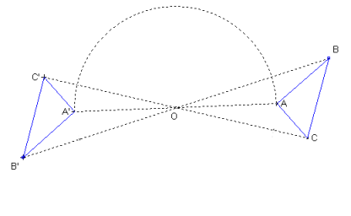
Une translation est une transformation géométrique qui correspond à un glissement rectiligne d'un objet, sans rotation, retournement ni déformation de cet objet.
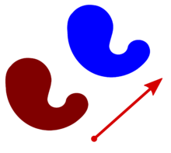
Une translation déplace tous les points d'un objet géométrique de la même distance, selon la même direction et dans le même sens. C'est-à-dire suivant un même vecteur.

La symétrie centrale est la symétrie de deux figures par rapport à un point. Deux figures sont symétriques par rapport au point O lorsqu'elles sont superposables par un demi-tour de centre O.
Une figure possède un centre de symétrie si, en tournant de 180° autour de ce point, elle se superpose exactement à la figure de départ.
Exemples :
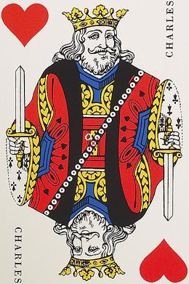
Dans les deux cas représentés ci-dessus, si l’on opère un demi-tour autour de O, les figures restent inchangées. Chacune de ces figures admet donc O pour centre de symétrie.
Le parallélogramme
Les diagonales d’un parallélogramme se coupent en un point O, centre de symétrie de la figure.

Le losange
Les diagonales d’un losange se coupent perpendiculairement en leur milieu. Ce milieu est le centre de symétrie O de la figure.
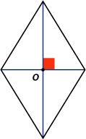
Le rectangle
Les diagonales et les médiatrices d’un rectangle se coupent en un point O, centre de symétrie de la figure.
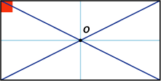
Le carré
Les diagonales et les médiatrices d’un carré se coupent en un point O, centre de symétrie de la figure.
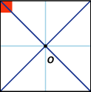
Le cercle
Le centre d’un cercle est par définition son centre de symétrie.
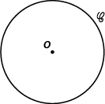
Contre-exemple : Le trapèze
Le point O n'est pas le centre de symétrie du trapèze ci-dessous. Quand on construit le symétrique de la figure, on n’obtient pas exactement le même trapèze.
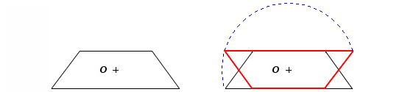

La symétrie orthogonale (ou axiale, ou en miroir) est la symétrie de deux figures par rapport à un axe (une droite).
Une figure possède un axe de symétrie si les 2 moitiés se superposent exactement lorsqu’on plie la figure selon cet axe.
La symétrie axiale conserve :
- les dimensions des longueurs ;
- les mesures des angles ;
- les parallèles (les symétriques de deux droites parallèles sont parallèles) ;
- les aires (le symétrique d'une figure est une figure de même aire).

Construction
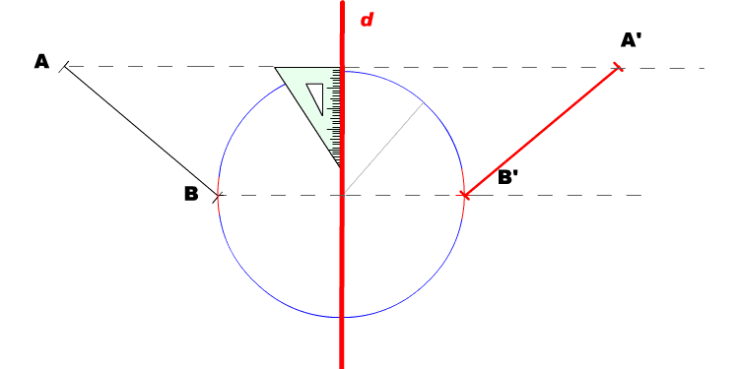
- d est l'axe de symétrie
- A' est le symétrique de A par rapport à d
- B' est le symétrique de B par rapport à d
- [A'B'] est le symétrique de [AB] par rapport à d
- AB = A'B'

La figure ci–dessous a un axe de symétrie (on peut aussi imaginer qu'une des deux parties est l'image dans un miroir de l'autre partie)
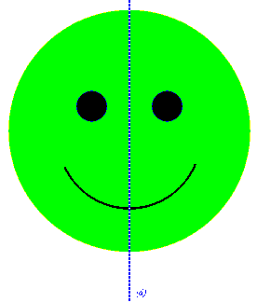

La figure ci-dessous a aussi un axe de symétrie, mais horizontal :
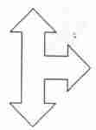

Par contre celle ci–dessous n'en a pas : quelle que soit la ligne selon laquelle vous pliez, vous n'arriverez pas à faire se superposer les deux parties.
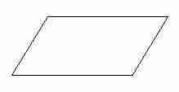
Celle-ci en a exactement 5 :
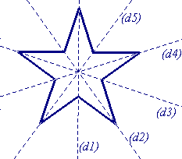

MÉTHODES

Construction du symétrique d’un point
Première méthode : avec une équerre et un compas
Avec l’équerre, on trace la perpendiculaire à la droite (d) passant par A.
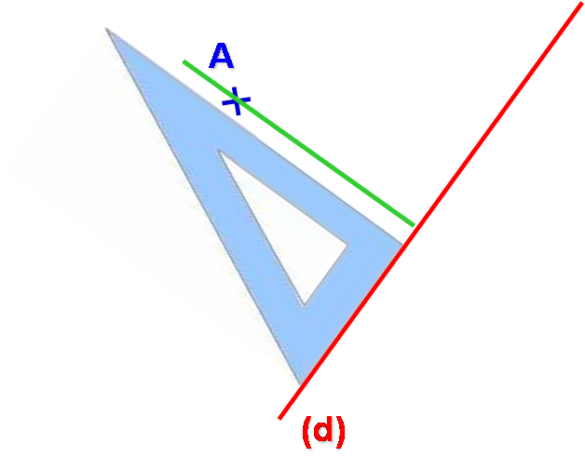

Puis on prolonge le trait avec l’équerre.
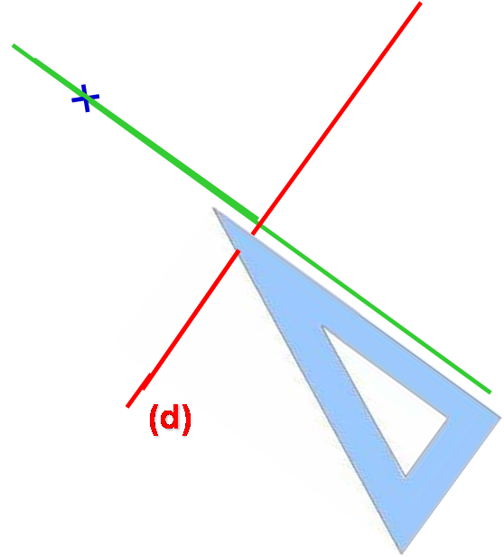

Avec le compas on reporte la distance entre le point A et la droite (d) de l’autre côté de la droite.
On obtient ainsi le symétrique A’ du point A par rapport à la droite (d)
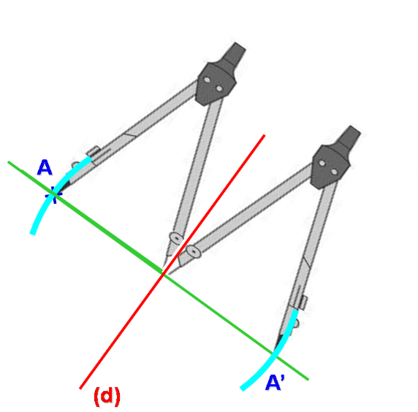

Deuxième méthode : avec le compas seul
On prend deux points distincts M et N de la droite (d).
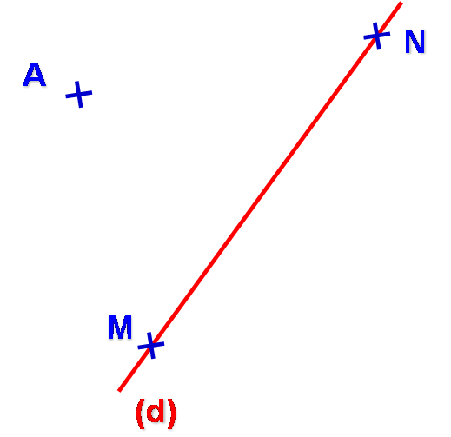

Avec le compas on trace le cercle de centre M passant par A puis le cercle de centre N passant par A.
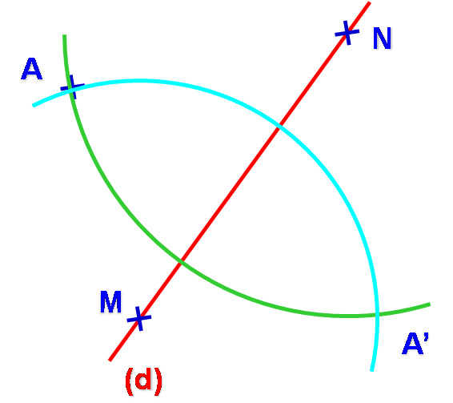
Ces deux cercles se coupent en A et aussi en un autre point A’ symétrique du point A par rapport à la droite (d).

Troisième méthode : avec un quadrillage
Pour la symétrie orthogonale :
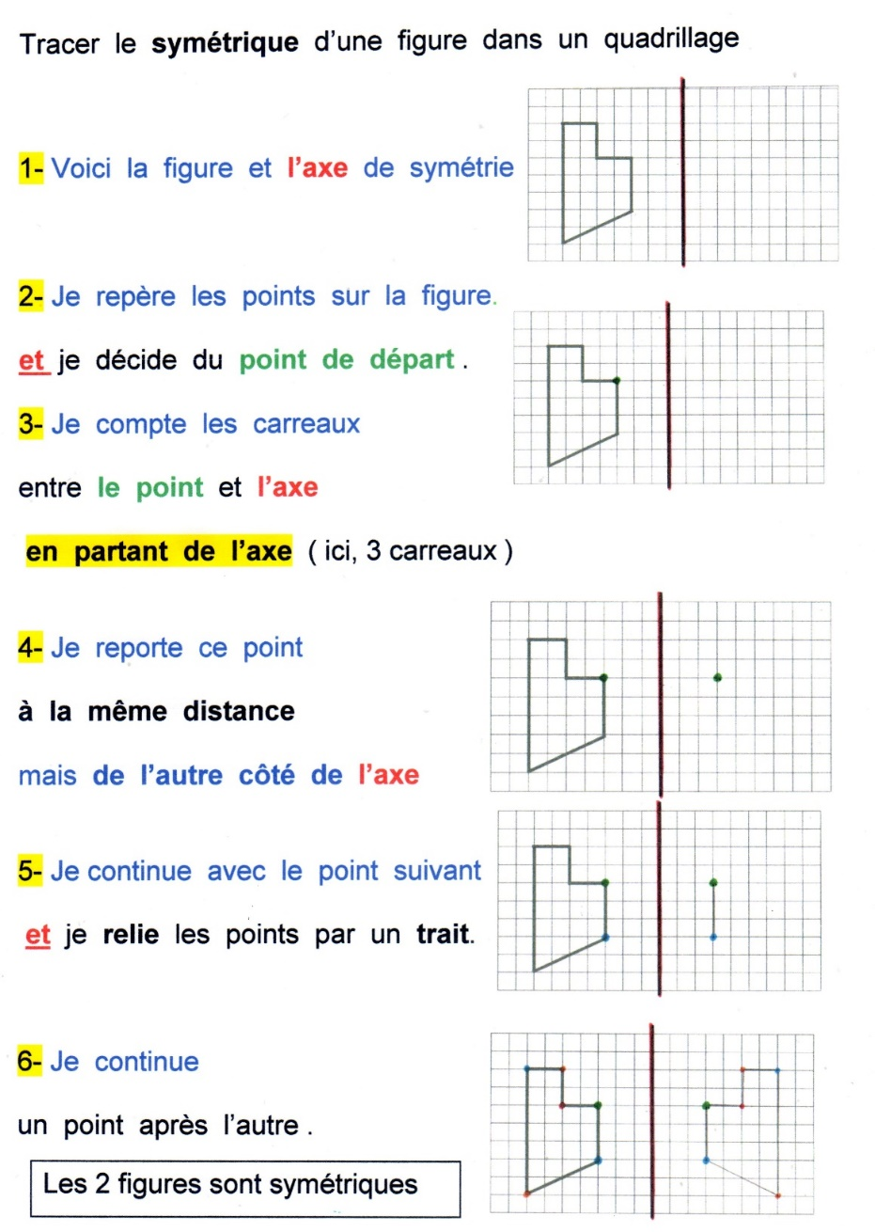

Difficultés potentielles :
- Compter correctement les carreaux pour placer chaque point à égale distance de l’axe de symétrie que leur miroir.
-Être perturbé par l’effet miroir -> ne pas inverser les éléments
-Repérer les axes de symétrie
-Être précis dans les mesures

4) Trace de structuration
Ressources pour les ateliers :
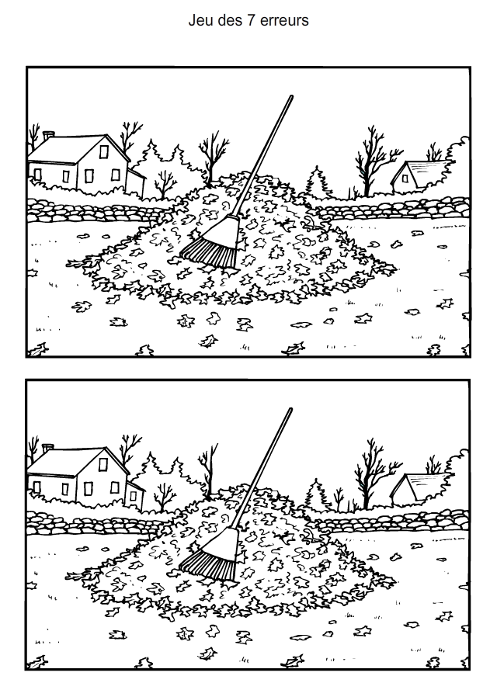

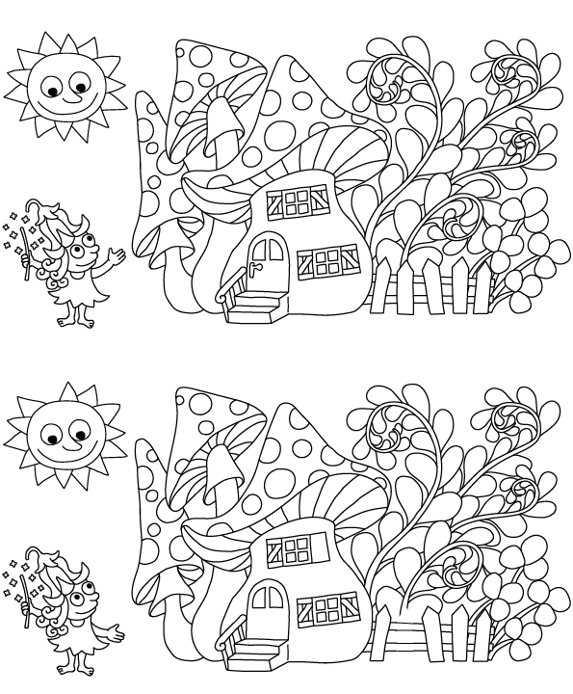

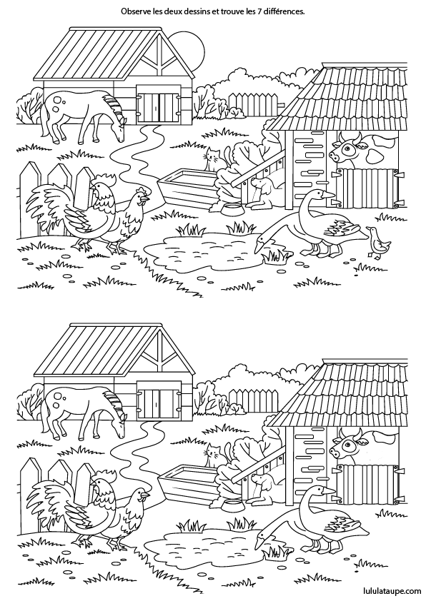

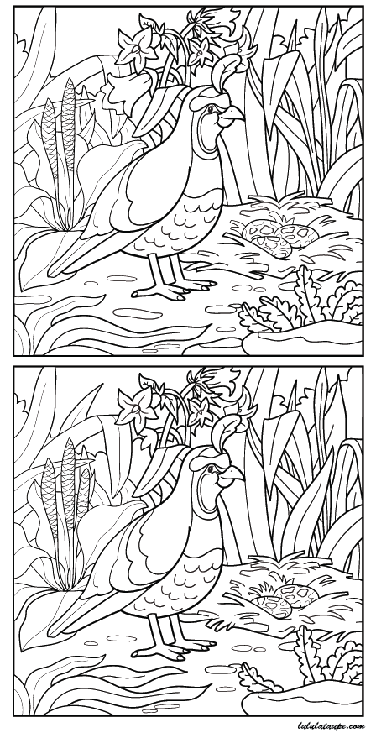

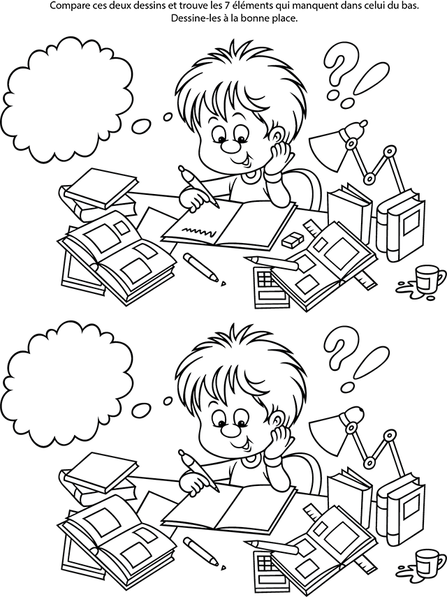

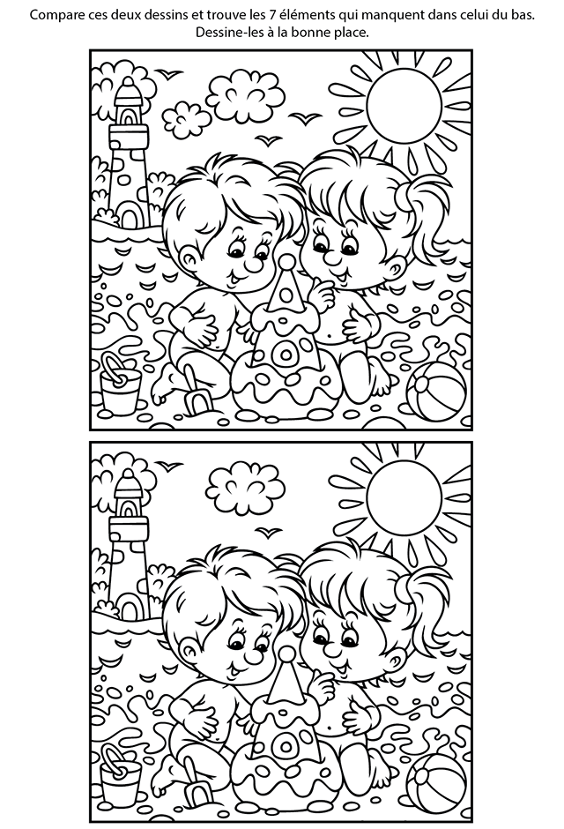

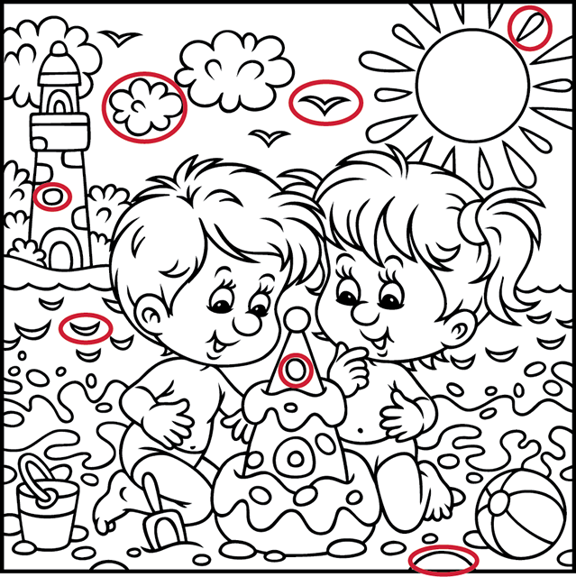
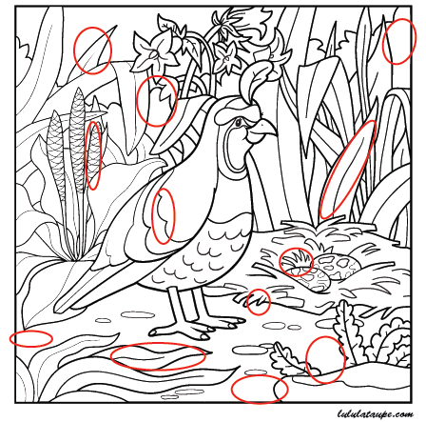
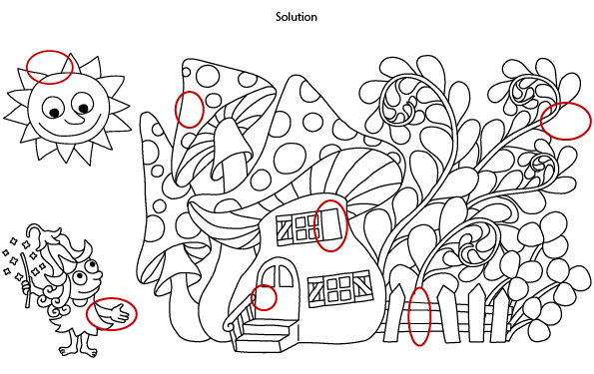
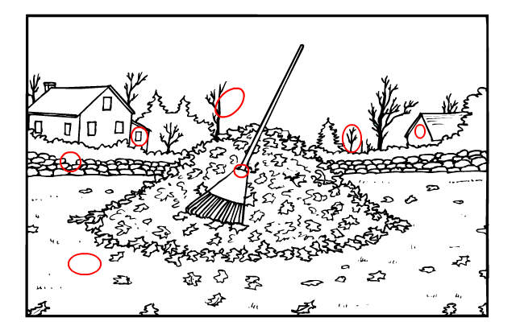
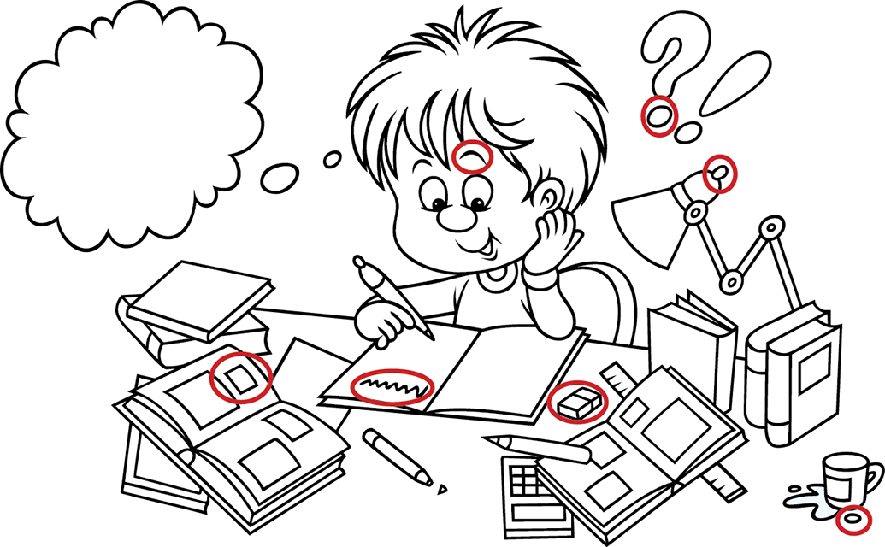
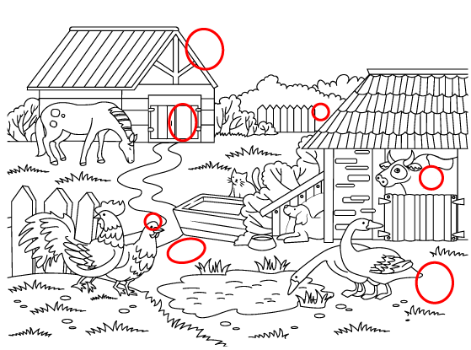
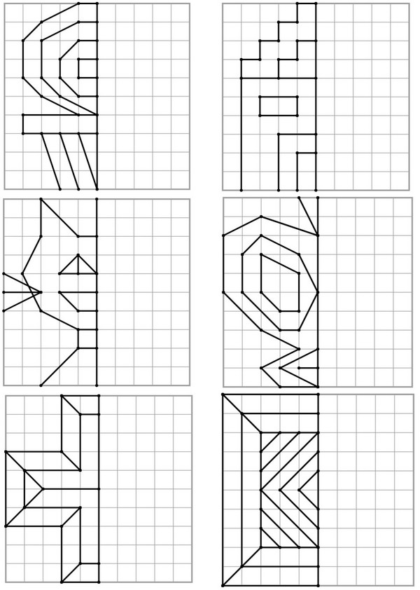

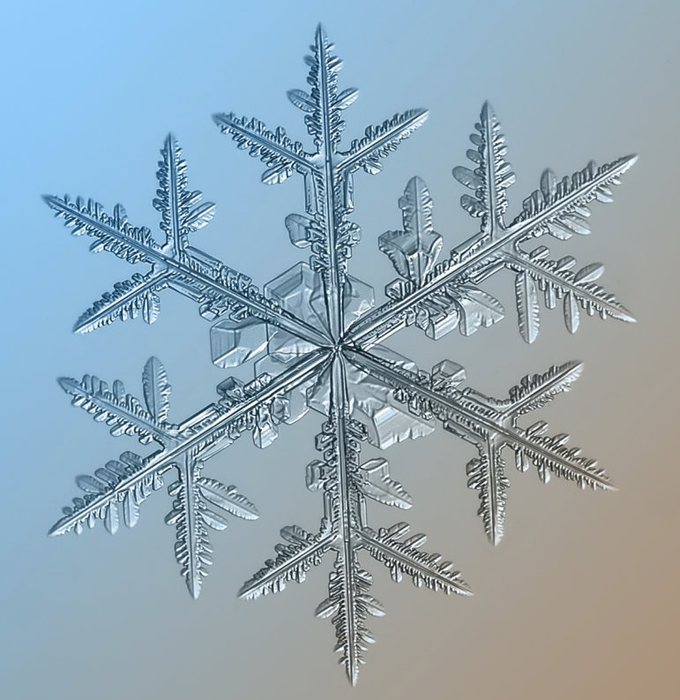

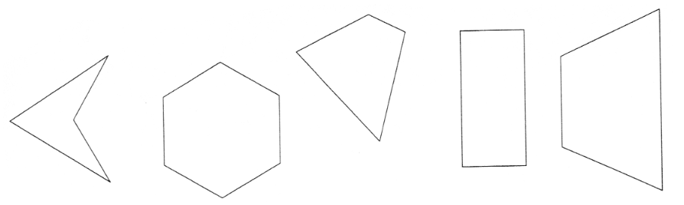
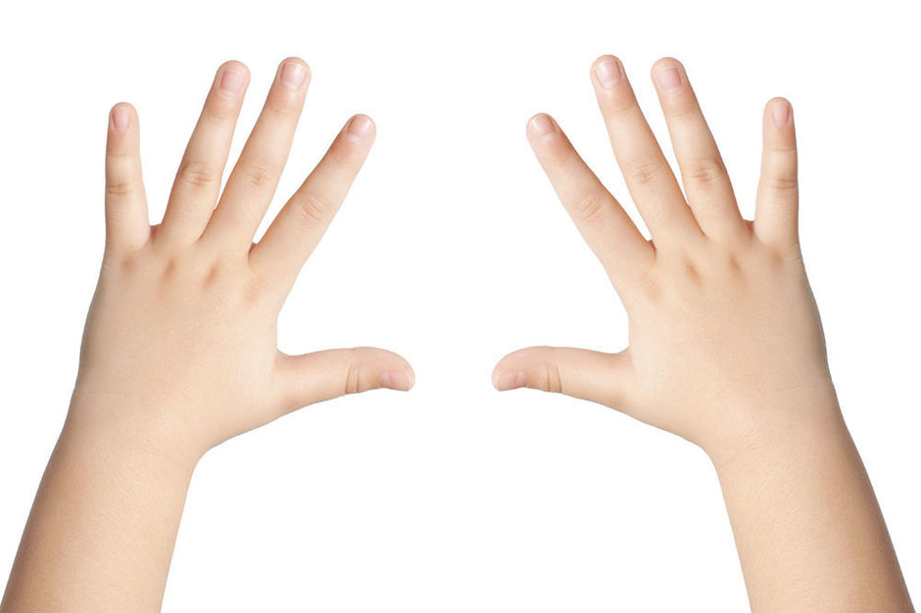
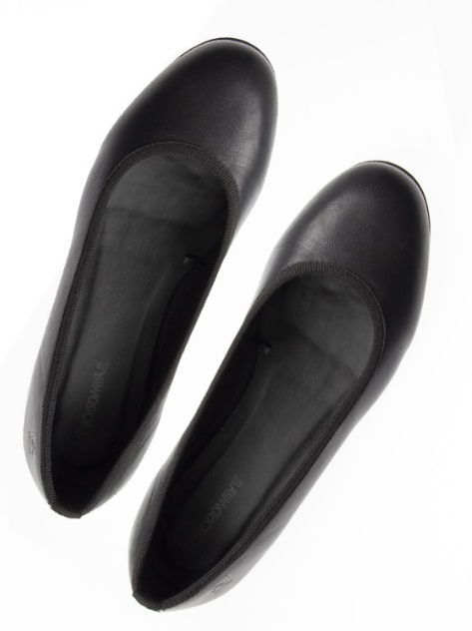
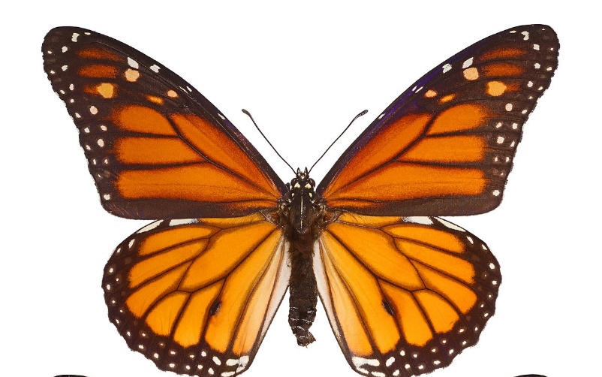
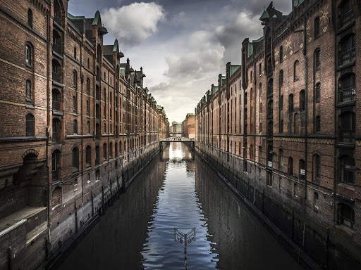
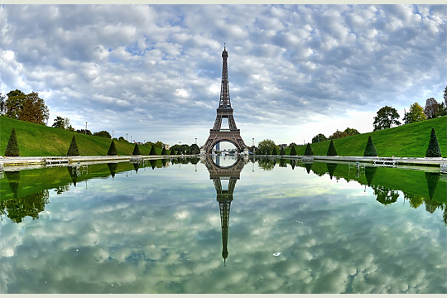

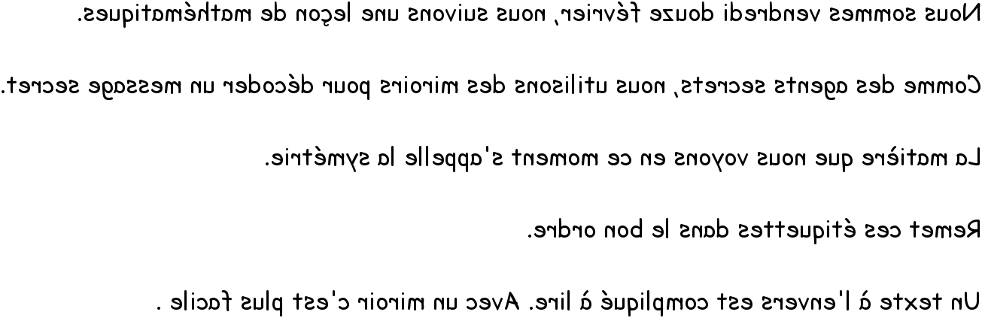

Mathématiques - Exercices
Solides et figures
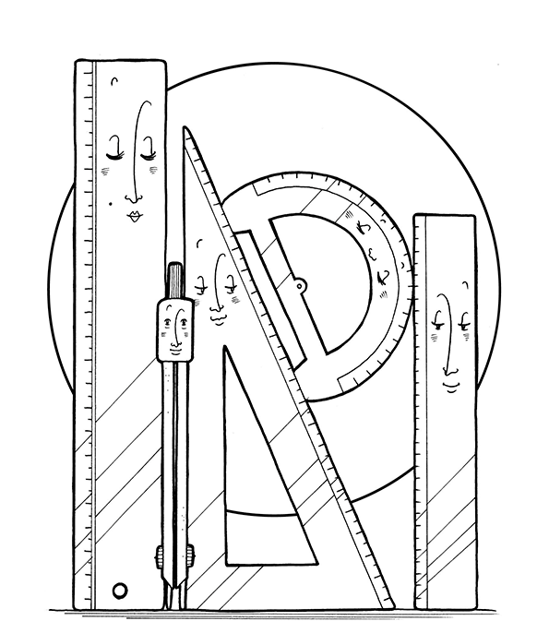
La symétrie

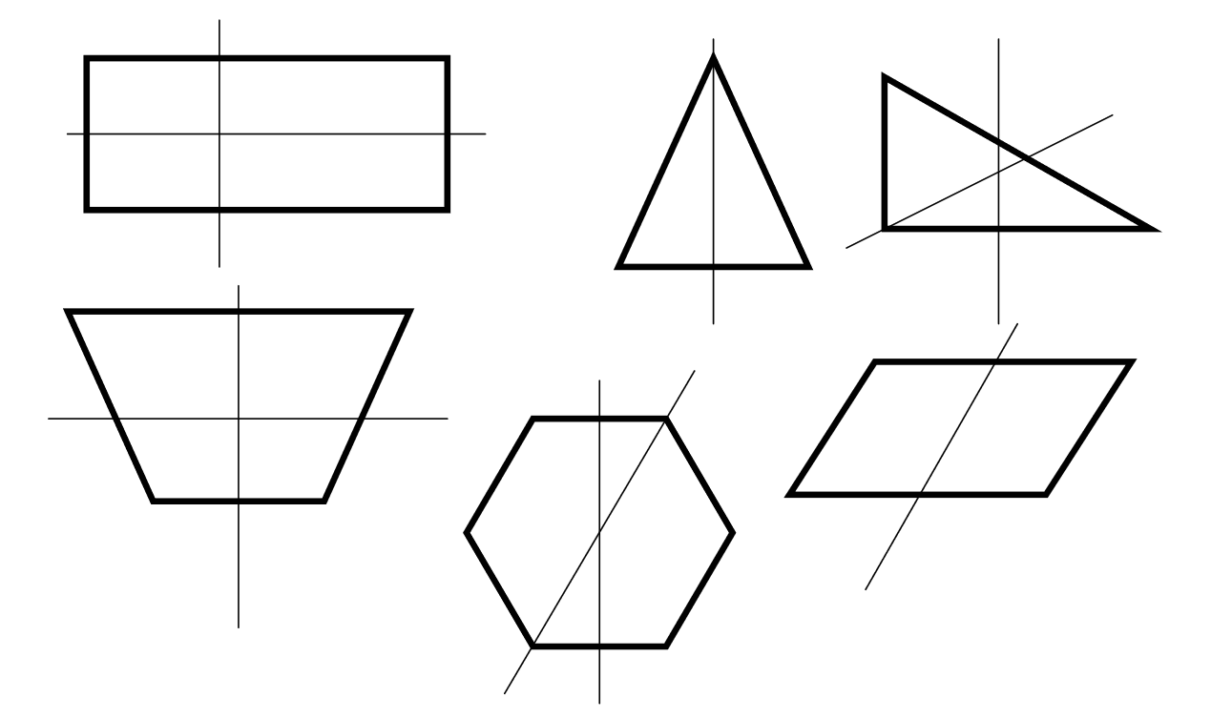
- Repasse en vert sur les droites qui sont des axes de symétrie.

- Dessine les axes de symétrie des figures suivantes

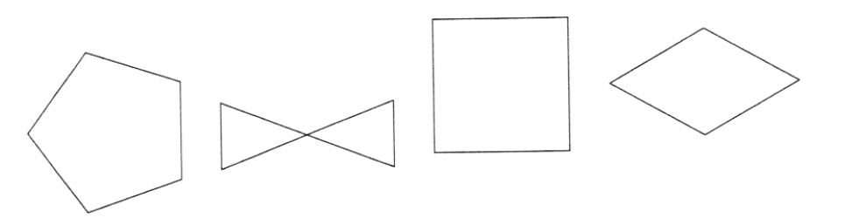

- Complète la symétrie suivante

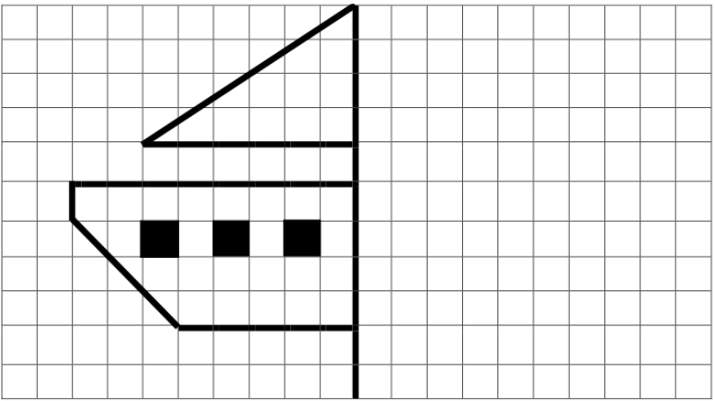

Mathématiques - Exercices
Solides et figures
La symétrie
Correctif

- Repasse en vert sur les droites qui sont des axes de symétrie.

- Dessine les axes de symétrie des figures suivantes

- Complète la symétrie suivante

Mathématiques - Exercices
Solides et figures
La symétrie

- Dessine les axes de symétrie des figures suivantes
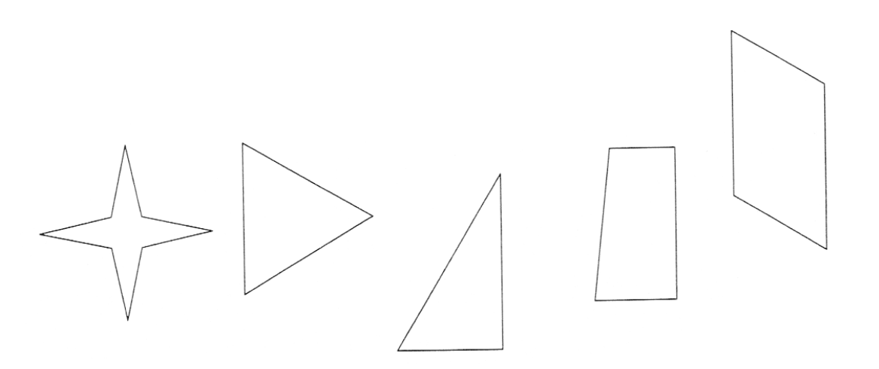

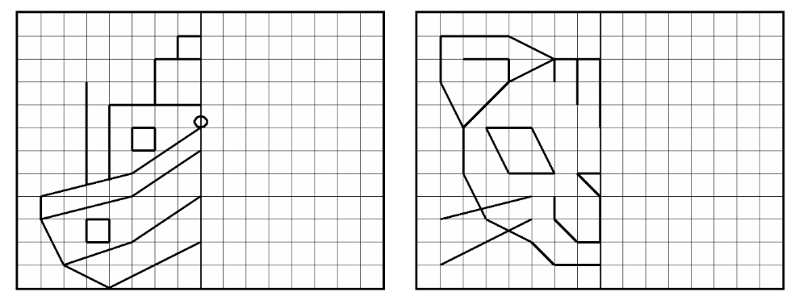
- Complète la symétrie suivante

Mathématiques - Exercices
Solides et figures
La symétrie
Correctif

- Dessine les axes de symétrie des figures suivantes
- Complète la symétrie suivante

Mathématiques - Evaluation
Solides et figures
La symétrie
- Trace les axes de symétrie des figures suivantes.

- Entoure les lettres des figures symétriques.

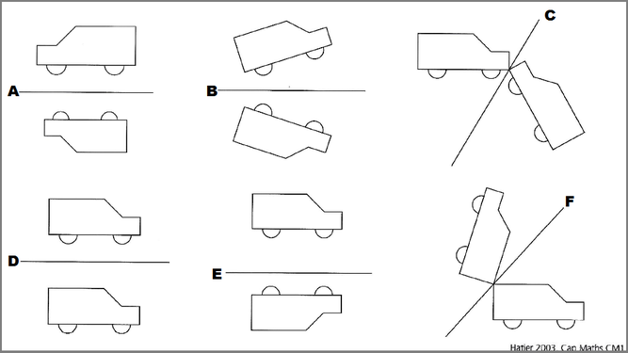

Mathématiques - Evaluation
Solides et figures
La symétrie
Correctif
- Trace les axes de symétrie des figures suivantes.

- Entoure les lettres des figures symétriques.

